Мищенко Христина Александровна

Урок № 19 Химия 11 класс 30.03.2022

Тема урока: Обобщенные сведения о свойствах соединений металлов: оксиды и гидроксиды металлов. Природные соединения металлов. Химия в строительстве. Цемент. Бетон.
Цель урока: углубление знаний о металлах; изучение свойств природных соединений металлов; изучение роли химии в строительстве.

Добрый день, дорогие учащиеся 11 класса!

В рабочей тетради запишите число и тему урока.

- Теоретический материал.
Ознакомьтесь с предложенным материалом и составьте краткий конспект:
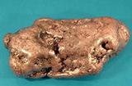
Некоторые металлы могут встречаться в природе в самородном состоянии (т. е. в виде простых веществ). Таких металлов очень немного. Вы, наверное, уже догадались, что в виде простых веществ в природе встречаются золото, серебро, медь, платина, ртуть и некоторые другие металлы. Самым большим в России из найденных самородков золота был «Большой треугольник», масса которого составляла 36 кг. Но серебро, медь и ртуть могут встречаться в природе как в самородном состоянии, так и в виде соединений.
Многие химические элементы, образующие простые вещества металлы, находятся в природе в виде соединений. Такие вещества называют минералами. Минералы, пригодные для получения металлов, называют рудами. Если состав руды входит железо, то она называются железной рудой, если медь – медной и т. д.
Наиболее распространены в природе оксиды и сульфиды металлов (соединения металлов с кислородом и серой).
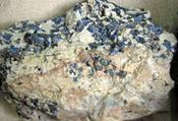
Самым распространенным в земной коре элементом, образующим простое вещество металл, является алюминий. Его массовая доля составляет 8,2%. Одним из минералов, содержащим алюминий, является корунд. Он очень твердый, поэтому используется для изготовления наждачной бумаги. Химическая формула корунда Al₂O₃.
Оксид алюминия входит в состав некоторых драгоценных камней, например, рубина и сапфира. Алюминий также содержатся в глине.
Железо – второй по распространенности металл. В самородном виде встречается крайне редко: только в составе метеоритных камней. Важнейшие природные соединения железа:
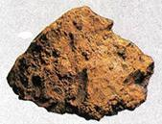
Fe₃O₄ – магнитный железняк
Fe₂O₃ – красный железняк
Fe₂O₃·H₂O – бурый железняк
(Точка между двумя частями формулы означает, что оксид железа (III) и вода образуют сложное кристаллическое вещество и разделить их физическими методами невозможно.)
FeS₂ – пирит
Кальций, натрий, калий, магний – следующие по распространенности металлы в земной коре.
Кальций и магний образуют карбонатные минералы (например, кальцит CaCO₃, магнезит MgCO₃). Кальций входит в состав гипса. Его формула СаSO₄·2H₂O.
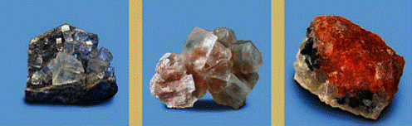
Натрий и калий образуют растворимые в воде минералы. Например, поваренную соль (галит) NaCl, сильвин – KCl, сильвинит KCl·NaCl.
Растворимые в воде соединения натрия, калия, кальция и магния входят в состав морской воды.

Просмотрите презентацию по теме: https://infourok.ru/prirodnye-soedineniya-metallov-virtualnaya-ekspoziciya-5307188.html



- Закрепление материала.
- Изучите материал §33-34.
- Выпишите следующие определения: СПЛАВ, ЧУГУН, СТАЛЬ, ОКСИДЫ, ГИДРОКСИДЫ.

- Контроль знаний.
Ответьте устно на вопросы:
- Какими физическими свойствами обладают металлы?
- Какие сплавы вам известны?
- Как используют химию в строительстве?

- Домашнее задание.
- Изучите §33-34.
- Составьте схему «Химия в строительстве».

Спасибо за урок!

Работу выполняйте в рабочей тетради. После выполнения, делайте фотографию работы и высылайте на почту: kristina.mishchenko.1995@mail.ru

